Тема «Сложные эфиры»
Цель: планируется, что к окончанию урока учащиеся будут
знать: правила номенклатуры сложных эфиров; физические и химические свойства сложных эфиров; понятие «реакция этерификации».
уметь: составлять и называть формулы сложных эфиров; записывать уравнения реакции гидролиза сложного эфира.
Задачи личностного развития: создать условия для совершенствования общеучебных умений (работа по плану, анализ результатов деятельности, формулирование выводов); развития умения анализировать условие задачи, выстраивать цепь суждений для её решения; содействовать воспитанию позитивного отношения к учебному труду.

План – конспект учебного занятия

1. Организационный момент (цель: определение готовности учащихся к уроку, создание благоприятного психологического климата)
Содержание этапа учебного занятия | Комментарии к этапу учебного занятия, методические приемы
Приветствие  Фиксация отсутствующих  Организация внимания школьников | Прием «Доброжелательная атмосфера»

2. Мотивация и целеполагание (цель: обеспечение осмысления учащимися необходимости получения знаний и включения в деятельность; определение целей урока, поиск ассоциаций по теме урока)
Содержание этапа учебного занятия | Комментарии к этапу учебного занятия, методические приемы
В начале урока я хочу прочитать вам отрывок из книги Л.Кэрролла «Алиса в стране чудес».  За несколько шагов от нее сидел на ветви Чеширский кот. «Скажите, пожалуйста, куда мне отсюда идти?»- «А куда ты хочешь попасть?»- спросил в ответ кот. «Мне все равно…» - сказала Алиса. «Тогда все равно куда идти»- заметил кот.  Что этим хотел сказать кот Алисе?  (всегда нужно знать, куда и зачем идти, т.е. предвидеть цель своей работы)  Ребята, с какой целью вы пришли сегодня в школу? На урок химии?  Ответы учащихся  Вы знаете тему нашего урока? Нет  Я предлагаю вам ее узнать, решив задачу:  При сжигании органического вещества массой 30,6 г образовался углекислый газ (н.у.) объемом 33,6 дм³ и вода массой 27 г. Определите молекулярную формулу органического вещества. (ответ: С₅Н₁₀О₂)  К какому классу органических соединений может относиться это соединение?  Карбоновые кислоты и Сложные эфиры  Карбоновые кислоты мы уже изучили, поэтому сегодня начнем изучать сложные эфиры.  Итак, тема нашего урока: Сложные эфиры  Для определения целей урока я предлагаю вам вспомнить план изучения любого класса органической соединений  Определение класса. Формула  Номенклатура  Физические свойства  Химические свойства  Получение  Таким образом, к окончанию урока мы изучим класс Сложные эфиры.  К данному классу органических соединений относятся вещества с функциональной группой | Правило «Неподнятия руки» (для стимулирования мыслительного процесса у всех учащихся во время опроса)  Фронтальная работа для осознания темы и совместная деятельность учащихся и педагога по постановке цели урока  1 ученик у доски  Тема и дата записана на доске.  На доску прикрепить:  к окончанию урока буду знать:  Определение. Формулу  Номенклатуру  Физические свойства  Химические свойства  Получение

3. Изучение нового материала. (цель: создание условий для продуктивной деятельности учащихся по усвоению новых знаний и умений)
4. Первичная проверка понимания изученного. (цель: установление правильности понимания изученного материала, выявление пробелов и коррекция знаний)
Содержание этапа учебного занятия | Комментарии к этапу учебного занятия, методические приемы
Составьте возможные изомеры с этой функциональной группой для вещества, полученного в задаче.  Учитель поясняет правила номенклатуры сложных эфиров. Организует совместное название структурных формул.  Общая формула сложных эфиров С_{n}Н_{2n}О₂  Учащимся предлагается выполнить задания в рабочей карте  Задание 2. Определите класс органических соединений, к которому относятся предложенные вещества и назовите их.  Задание 3. Составьте формулы сложных эфиров.  пропановый эфир муравьиной кислоты метилформиат  Выполнение лабораторного опыта (2 группы)  Лабораторный опыт  Получение сложного эфира. Изучение физических свойств сложных эфиров  Реактивы: муравьиная кислота, изобутанол (или бутанол-1).  Задание: составьте уравнение химической реакции и назовите органический продукт.  спирт _________________________________________  кислота________________________________________  H₂SO₄ (конц.)  раствор NaCl  Физические свойства: ____________________ | 1 ученик у доски  На доску прикрепить  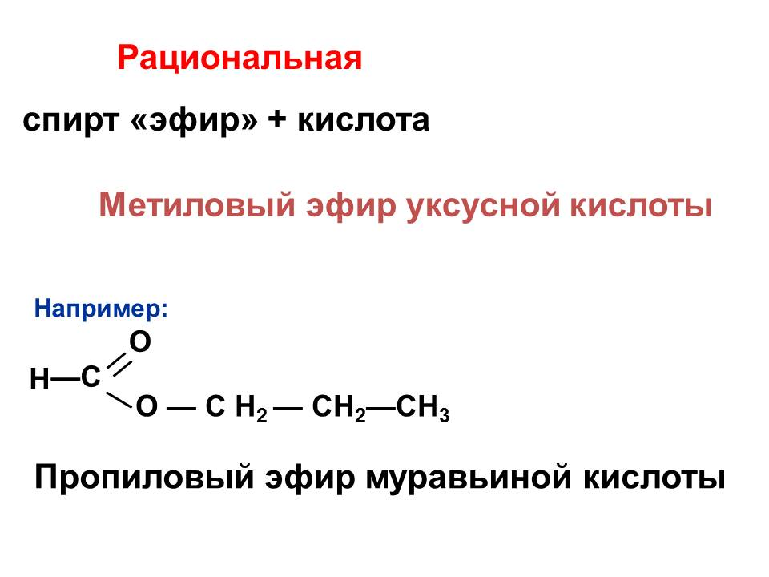  Самостоятельное выполнение заданий учащимися. Самопроверка.  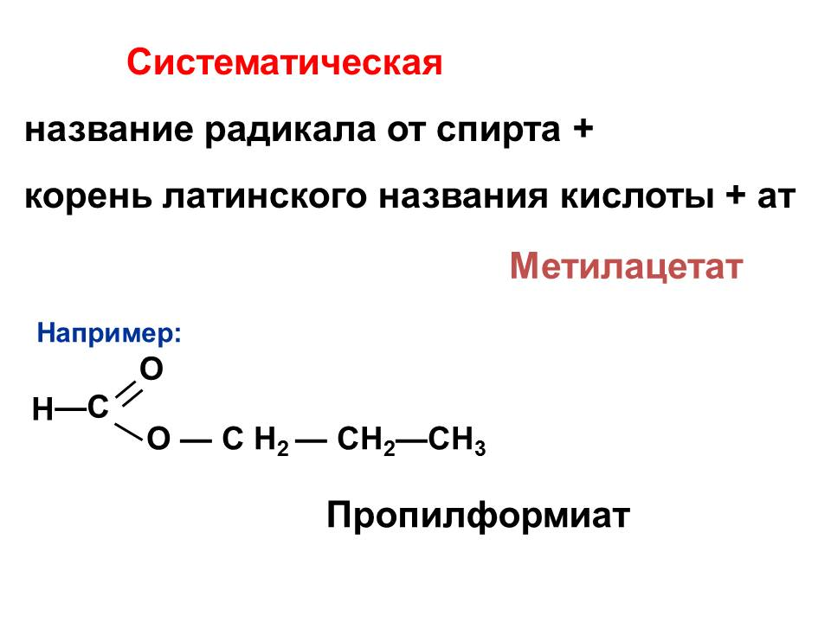  Учащиеся самостоятельно получают сложный эфир, записывают уравнение соответствующей реакции, определяют физические свойства сложных спиртов
Физкультминутка (здоровьесберегающий аспект учебного занятия; цель: снятие статического напряжения)

Химические свойства  Учитель поясняет, что реакция этерификации обратима и обратная реакция называется гидролиз  Учащимся предлагается выполнить задания в рабочей карте  Задание 4. Составьте уравнения кислотного гидролиза следующих эфиров  Задание 5. Составьте уравнения щелочного гидролиза следующих эфиров | на доске составляет кластер  для первичной проверки учащимся предлагается выполнить задания на составление уравнений гидролиза  Самостоятельное выполнение заданий учащимися. Самопроверка.

5. Закрепление и расширение знаний (цель: организация и применение полученных знаний в частично измененной ситуации)
Содержание этапа учебного занятия | Комментарии к этапу учебного занятия, методические приемы
Задание 6. Определите молярную массу вещества Х, образовавшегося в результате взаимодействия веществ А и Б  Ответ: 88  Задание 7. Вычислите массу этилового эфира уксусной кислоты, который может быть получен при взаимодействии 30 г уксусной кислоты и 40 г этанола, если выход органического продукта реакции составляет 75%. Ответ: 33 г | Самостоятельное выполнение заданий учащимися. Проверка учителем  1 ученик у доски  1 ученик у доски  РЕЗЕРВ: тест с взаимопроверкой
6. Информация о домашнем задании (цель: определение объема и источников для проработки материала дома)
Содержание этапа учебного занятия | Комментарии к этапу учебного занятия, методические приемы
§ 39,40, задания 4-7 – обязательное  По желанию – подготовить сообщение о производстве полиэфирных волокон и лавсана | Комментирование домашнего задания

7. Подведение итогов. Рефлексия (цель: самооценка учащихся и оценка учителем качества и уровня усвоения знаний)
Содержание этапа учебного занятия |  | Комментарии к этапу учебного занятия, методические приемы
Сегодня я понял …  Теперь я могу …  Я попробую … | Мне захотелось …  Я затрудняюсь …  Я похвалил бы себя … | Прием «Продолжи фразу»  Выставление и комментирование отметок

СЛОЖНЫЕ ЭФИРЫ

1. Сложные эфиры получают в результате реакции
А) нейтрализации
Б) полимеризации
В) этерификации
Г) гидратации
2. Сложные эфиры являются межклассовыми изомерами с
А) предельными двухатомными спиртами
Б) предельными одноосновными кислотами
В) альдегидами
Г) простыми эфирами
3. При кислотном гидролизе этилформиата образуются
А) уксусная кислота
Б) муравьиная кислота
В) метанол
Г) этанол
4. В ходе реакции этерификации молекула воды образуется за счет
А) атома водорода кислоты и атомов гидроксила спирта
Б) атома водорода спирта и атомов гидроксила кислоты
В) атома водорода кислоты и атома водорода спирта
Г) атомов гидроксила спирта и атомов гидроксила кислоты
5. Функциональная группа сложных эфиров
А) Б) В) Г)
6. Реакция, обратная реакции этерификации, называется реакцией
А) нейтрализации
Б) дегидратации
В) гидрирования
Г) гидролиза
7. При щелочном гидролизе сложного эфира нельзя получить
А) этиленгликоль
Б) соль карбоновой кислоты
В) карбоновую кислоту
Г) алканол
8. Этилформиату соответствует структурная формула
А) Б)

В) Г)

9. При щелочном гидролизе сложного эфира, который является изомером бутановой кислоты, образуются вещества:

А) С₂H₅OK, CH₃COOK

Б) CH₃CH₂OH, CH₃COOK

В) C₂H₅OH, C₂H₅COOK

Г) C₄H₉OH, HCOOH
10. В двух сосудах содержатся два изомерных вещества с молекулярной формулой С₂Н₄О₂. Одно из них взаимодействует с NaHCO₃ – выделяется газ. Второе вещество не реагирует с этой солью, но при нагревании с водным раствором NaOH образует соль кислоты и спирт. Второе вещество это
А) уксусная кислота
Б) метиловый эфир муравьиной кислоты
В) этиловый эфир уксусной кислоты
Г) муравьиная кислота

Рабочая карта
Тема:________________________________________________________________

Задание 1. При сжигании органического вещества массой 30,6 г образовался углекислый газ (н.у.) объемом 33,6 дм³ и вода массой 27 г. Определите молекулярную формулу органического вещества.

К какому классу органических соединений может относиться это соединение?
Составьте возможные изомеры с функциональной группой
Общая формула сложных эфиров ____________

Задание 2. Определите класс органических соединений, к которому относятся предложенные вещества и назовите их.

Задание 3. Составьте формулы сложных эфиров.

пропановый эфир муравьиной кислоты | метилформиат

Лабораторный опыт
Получение сложного эфира. Изучение физических свойств сложных эфиров

Реактивы: муравьиная кислота, изобутанол.
Задание: составьте уравнение химической реакции и назовите органический продукт.
спирт _________________________________________
кислота________________________________________
H₂SO₄ (конц.)
раствор NaCl
Физические свойства: ________________________________________________
_____________________________________________________________________
_____________________________________________________________________

Химические свойства:

Задание 4. Составьте уравнения кислотного гидролиза следующих эфиров

Задание 5. Составьте уравнения щелочного гидролиза следующих эфиров

Задание 6. Определите молярную массу вещества Х, образовавшегося в результате взаимодействия веществ А и Б

Задание 7. Вычислите массу этилового эфира уксусной кислоты, который может быть получен при взаимодействии 30 г уксусной кислоты и 40 г этанола, если выход органического продукта реакции составляет 75%.

